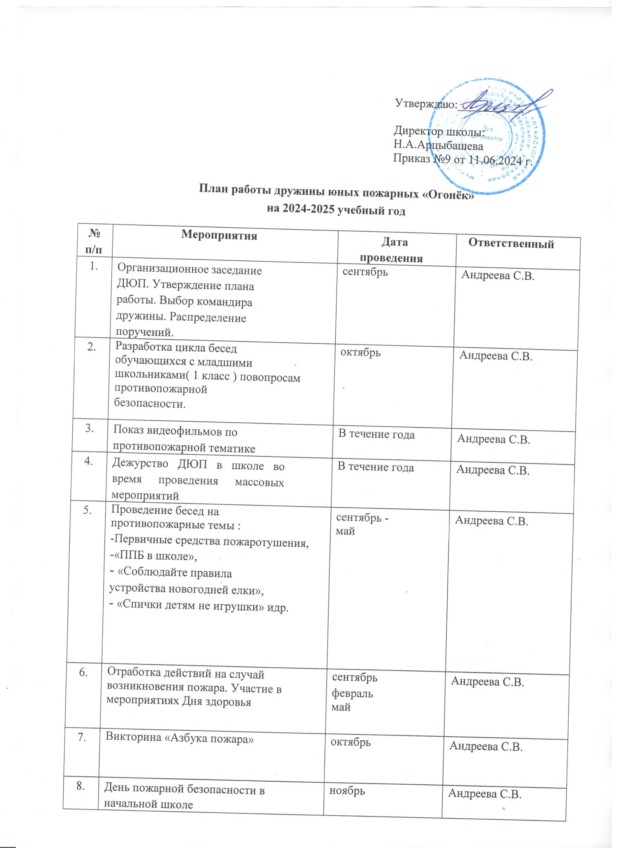

Утверждаю:___________

Директор школы:

Н.А.Арцыбашева

Приказ №9 от 11.06.2024 г.

План работы дружины юных пожарных «Огонёк»

на 2024-2025 учебный год

|  |  |  |  |
| --- | --- | --- | --- |
| **№ п/п** | **Мероприятия** | **Дата проведения** | **Ответственный** |
| 1. | Организационное заседание ДЮП. Утверждение плана работы. Выбор командира дружины. Распределение поручений. | сентябрь | Андреева С.В. |
| 2. | Разработка цикла бесед обучающихся с младшими  школьниками( 1 класс ) по вопросам противопожарной  безопасности. | октябрь | Андреева С.В. |
| 3. | Показ видеофильмов по противопожарной тематике | В течение года | Андреева С.В. |
| 4. | Дежурство ДЮП в школе во время проведения массовых мероприятий | В течение года | Андреева С.В. |
| 5. | Проведение бесед на противопожарные темы :  -Первичные средства пожаротушения,  -«ППБ в школе»,   * «Соблюдайте правила   устройства новогодней елки»,   * «Спички детям не игрушки» и др. | сентябрь -  май | Андреева С.В. |
| 6. | Отработка действий на случай возникновения пожара. Участие в мероприятиях Дня здоровья | сентябрь  февраль  май | Андреева С.В. |
| 7. | Викторина «Азбука пожара» | октябрь | Андреева С.В. |
| 8. | День пожарной безопасности в начальной школе | ноябрь | Андреева С.В. |

|  |  |  |  |
| --- | --- | --- | --- |
| 9. | Конкурс рисунков на противопожарную тематику. | ноябрь | Андреева С.В. |
| 10. | Выпуск листовок о правилах пожарной безопасности и их распространение по школе.  Акция «Новогодняя елка» | Ноябрь -декабрь | Андреева С.В. |
| 11. | Рейд по пожарной безопасности в  зимний период среди населения | декабрь | Андреева С.В. |
| 12. | Участие в классных часах на противопожарную тематику | В течение года | Андреева С.В. |
| 13. | Игра «Колесо безопасности»  Конкурс рисунков «Чтобы не было беды» | март | Андреева С.В. |
| 14. | Месячник по борьбе с  легковоспламеняющимся мусором:   * участие в Дне защиты и безопасности детей; * конкурс рисунков «Береги природу от пожара»; * рейд-уборка мусора. | Апрель | Андреева С.В. |
| 15. | Профилактика пожарной  безопасности в летний период.  Распространение листовок по пожарной безопасности. | Май | Андреева С.В. |
| 16. | Подведение итогов работы за год. Предварительное планирование на следующий год. | Май | Андреева С.В. |